**RENCANA TUGAS MANDIRI 1**

**Mata Kuliah Analisis Data Eksploratif Kelas A**

**Konsep Dasar EDA dan Prinsip-prinsip Dasar Penyajian Data**

Tugas 1: Penyajian Data Menggunakan Berbagai Bentuk Diagram

1. Data Dosen UPN Veteran X Angkatan 2022

Melakukan pra-process data dengan menjadikan tabel data Date ke format date sesuai python agar dapat diproses datanya, lalu menghitung umur dari setiap dosen, dan juga mengklasifikasi tingkat pendidikan terakhir dari setiap dosen.

Hasil Grafik Visualisasi :

1. Rentang Umur Dosen (Dengan Grafik Bar)

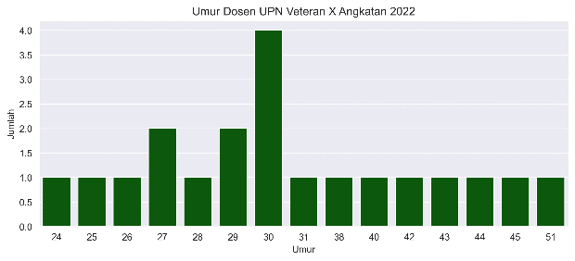 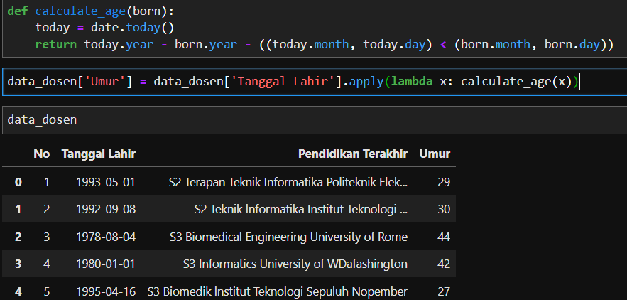

1. Pendidikan Terakhir (Grafik Bar)

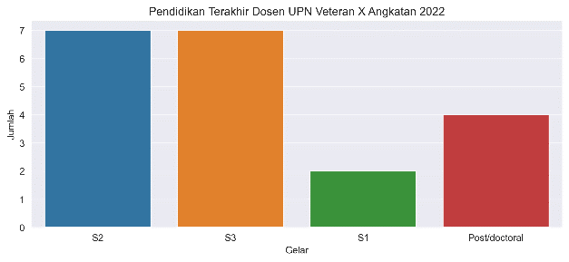 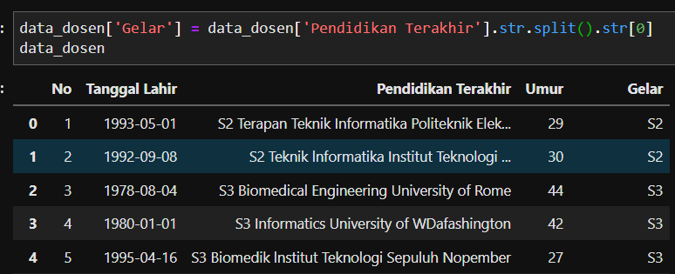

1. Persentase Tingkat Pendidikan Terakhir dosen

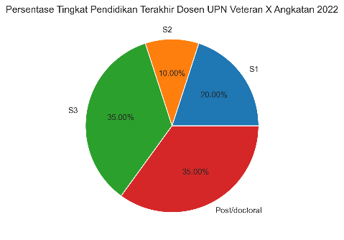Insight yang didapat dari data tersebut adalah Dosen UPN Veteran X Angkatan 2022 memiliki umur dengan rentang antara 24 – 51, dan didominasi oleh umur 30 tahun dengan paling banyak tingkat pendidikan S3 dan Post/Doctoral

1. Daftar Pasien Diabetes Berdasarkan Faktor Gula Darah, Berat Badan, dan Tinggi Badan

Dilakukan proses pra-proses data untuk menghitung nilai BMI (*Body Mess Index),* yang mengkategorikan apakah sang penderita termasuk orang yang kurus, normal, atau gemuk yang dihitung dari Tinggi dan Berat badan.

1. 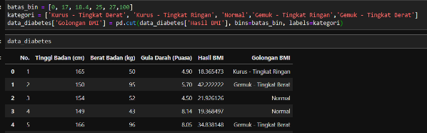Hasil Klasifikasi Golongan BMI

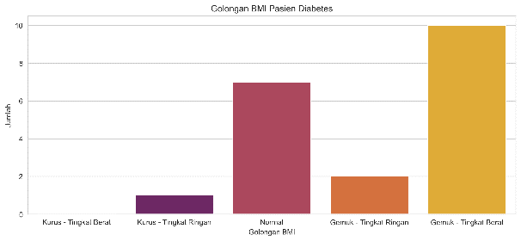

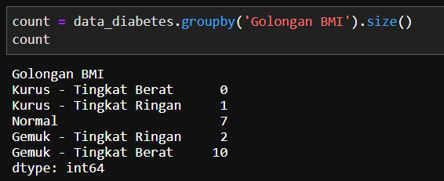

1. Persentase penderita diabetes berdasarkan golongan BMI

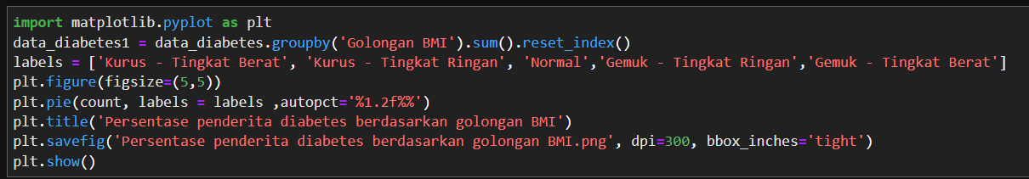

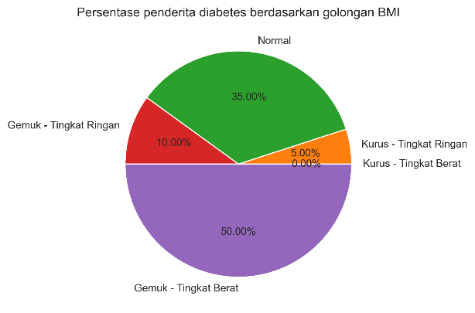

Insight yang didapat adalah dari data yang saya miliki menandakan bahwa penderita diabetes sebanyak 50% adalah orang Gemuk – Tingkat berat, hal tersebut dikarenakan penderita kurang melakukan aktivitas, sehingga penderita memiliki penumpukan gula darah yang cukup banyak, oleh karena itu penderita mengidap Diabetes.

1. Data Covid-19
2. Pra-Proses data : menghitung laju kasus pertumbuhan harian kasus covid

Hasilnya :

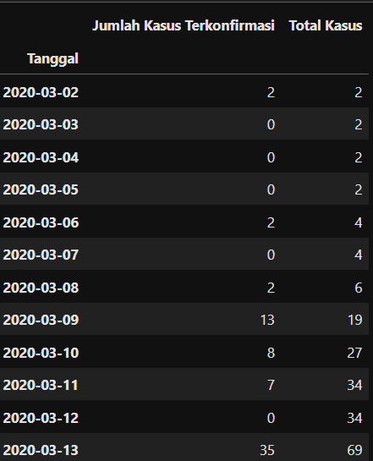

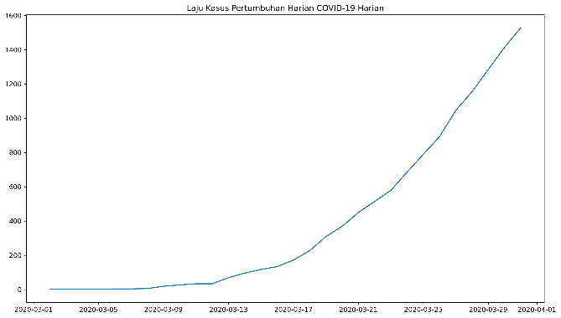Visualisasi data banyaknya kasus terkonfirmasi covid (diagram garis / *Line Chart)*

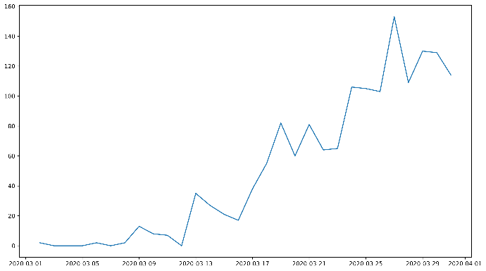

Insight yang saya dapatkan dari hasil visualisasi dan analisis adalah Total Kasus Konfirmasi Positif data COVID-19 hingga tanggal 2020-03-31 adalah 1528